Taller de Matemática Computacional - 2017

**Trabajo práctico especial**

Magalí Molina

**33820238**

El problema presentado es cómo averiguar la probabilidad de un experimento aleatorio, en este caso en particular, cuál es la probabilidad de ser rechazado por un sistema dos veces seguidas al intentar realizar un disparo. Este sistema utiliza el DNI de la persona para autorizar dicho disparo y devuelve un 1 cuando autoriza y un 0 cuando no.

Una forma de obtener esta probabilidad es realizar el experimento una y otra vez hasta que la variación de la probabilidad se estabilice por debajo del rango de error permitido (épsilon), pero esto llevaría muchísimo tiempo y podría haber error humano en el proceso. Por eso se recurre al motor de Montecarlo, para que realice una simulación de estos experimentos y poder obtener la probabilidad de una forma mucho más práctica y rápida.

Para poder implementar este motor, se crea una función que calcule la probabilidad de ser rechazado por el sistema 2 veces seguidas, utilizando como variables de entrada el error permitido épsilon y el DNI a probar. Los resultados se guardan en las variables “probabilidad” y el arreglo “probabilidades_parciales” que almacena la probabilidad obtenida en cada repetición del experimento.

El motor simula la repetición tantas veces como sea necesario para que se haga estable que la variación entre una probabilidad y la siguiente sea inferior al épsilon propuesto. Se prueba con 3 valores de épsilon distintos y se evalúa además el desvío estándar en las primeras 20 repeticiones y las últimas 20. También se incluye el tiempo que tarda el sistema en correr cada la simulación y llegar a un resultado.

Al terminar la simulación, se observa que a medida que el valor de épsilon decrece, la cantidad de iteraciones que deben ser realizadas para estabilizar la probabilidad es cada vez mayor.

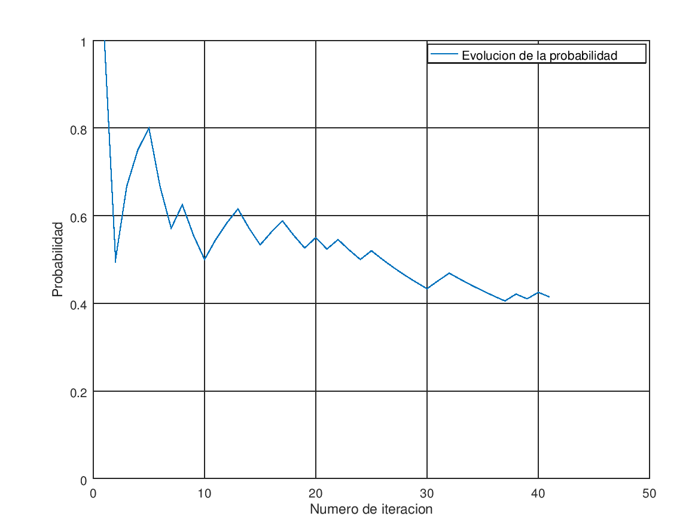

En primera instancia, con épsilon = 0.1 la probabilidad obtenida es de 0.414634, con un número de iteraciones alrededor de 41.

El desvío estándar de las primeras 20 es de 0.119526, mientras que el de las últimas 20 (en este caso dividiendo el arreglo casi a la mitad) de 0.042985.

Tiempo de simulación = 0.338240

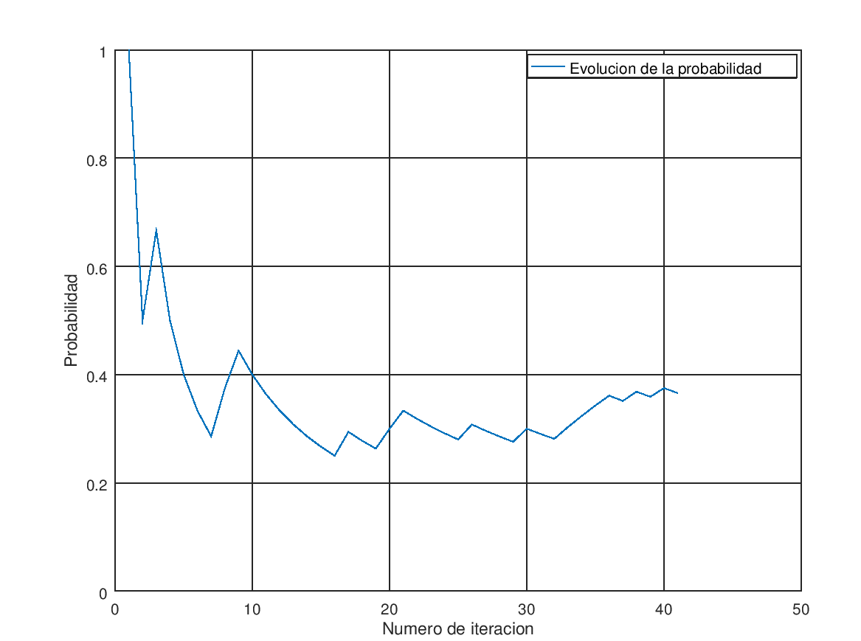

Seguidamente, con épsilon = 0.01 la probabilidad fue 0.365854 con un número de repeticiones similar al primero.

Los desvíos estándar de las primeras y las últimas 20 son de 0.176598 y 0.033116 respectivamente y el tiempo de simulación 0.340245

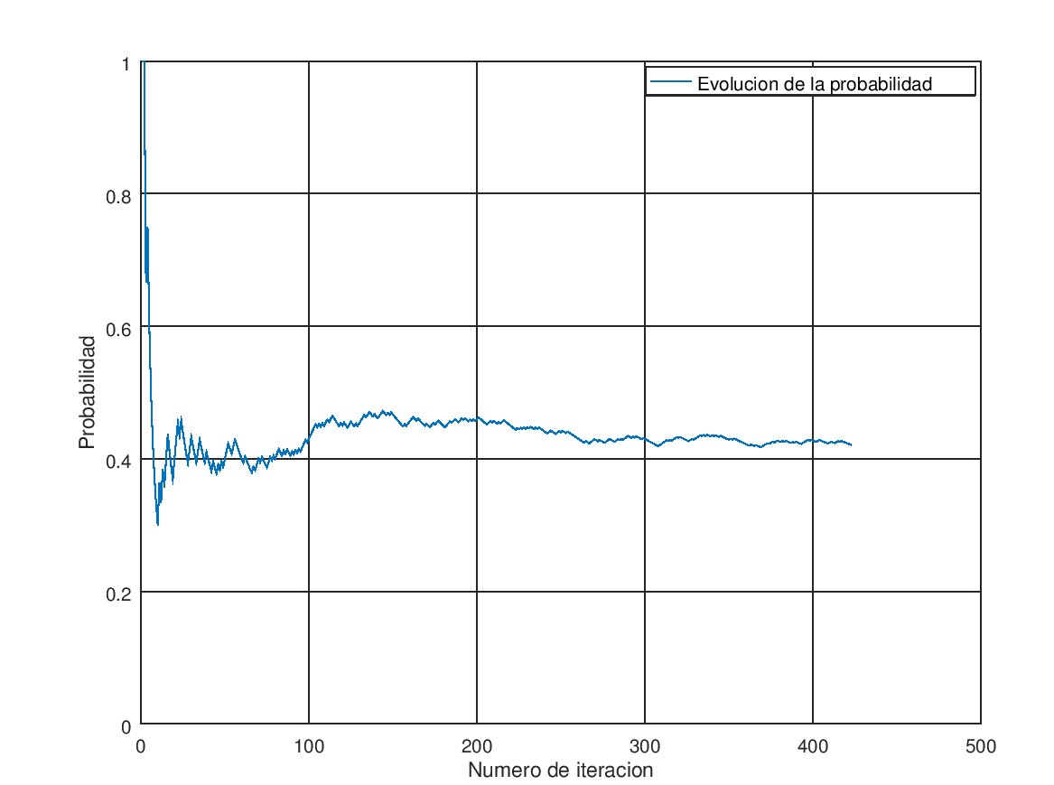

La última prueba es con épsilon = 0.001 y la probabilidad obtenida es 0.420804, mientras que los desvíos estándar son 0.208782 y 0.001841. La clara diferencia está en el número de iteraciones, que sobrepasa las 420.

El tiempo es de 0.384270

Se puede concluir que cuanto más pequeño es épsilon, mayor es el núm. de iteraciones necesarias para estabilizar la probabilidad y, en consecuencia, mayor el tiempo que tarda en terminar la simulación pero más preciso el valor de probabilidad.

Los desvíos std. de las primeras 20 siempre son mayores a los de las últimas porque representan la diferencia entre el valor de probabilidad parcial arrojado en cada repetición y la probabilidad final, es decir, el tamaño de error que es lo que se estabiliza cuando terminan las repeticiones. Al principio las variaciones son mucho mayores como se ve claramente en los gráficos.